苏州大学预习报告
院、系 | 计算机学院 |  | 年级专业 |  | 17计科 |  | 姓名 | 魏军杰 | 学号 | 1727405175
课程名称 |  | 操作系统课程实践 |  |  |  |  |  |  | 成绩
指导教师 |  | 褚晓敏 |  | 同组实验者 |  | 无 |  | 实验日期 | 2020/4/25

实 验 名 称 | 实验五：文件系统

- 实验目的
学习使用/proc文件系统

- 实验内容
实现/proc文件系统的简单例子。
首先在/proc目录下创建目录proc_example，然后在目录下创建三个普通文件（foo、bar、jiffies）和以为文件链接（jiffies_too)。

- 知识储备
- /proc的介绍
- procfs是process file system的简写，最开始时候只是一些进程相关的信息，后来Linux扩展了这个概念，可以通过/proc交互任何内核信息。
- /proc不是一个真正的文件系统，它只是用来管理磁盘文件，它只存在于内存，具体信息都是动态从运行的内核中读取。
- /proc是一个用户接口，用户能从中读取内核信息，内核也可以在必要时候从用户得到输入，所以/proc包括了两种文件，一种只读，一种可写

- /proc的具体内容
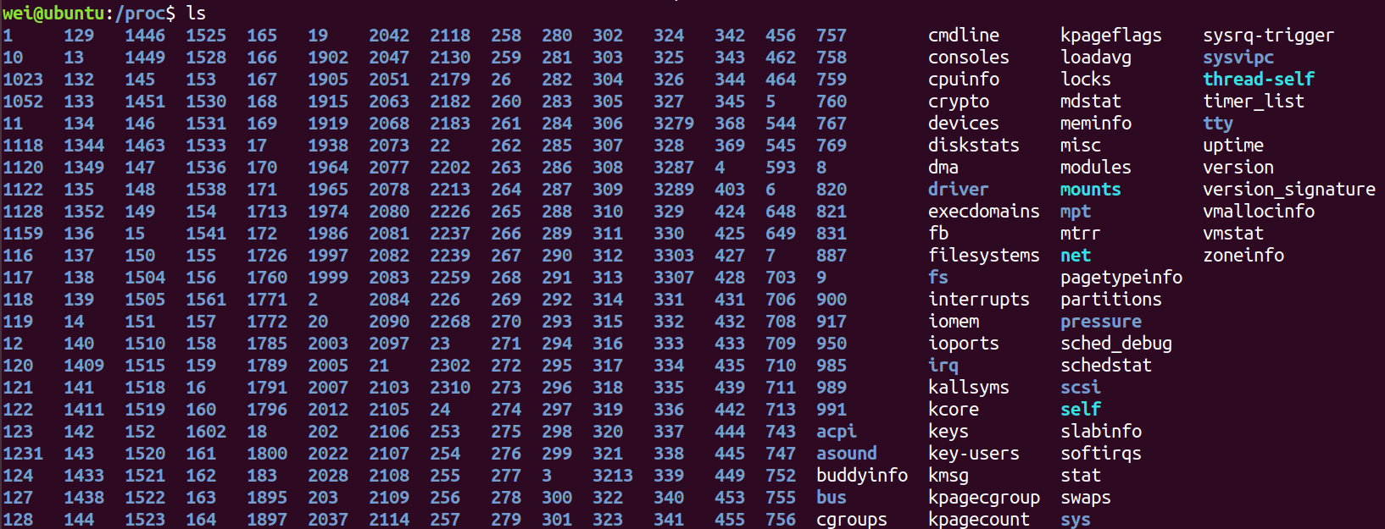
- 前面的数字为进程的pid，每个文件夹包括了一个进程的相关信息
- 白字文件为一些具体功能，只需要通过cat或者vim来查看对应的文件就能得到具体的内容，如想查看cpu信息，只需要输入cat cpuinfo命令
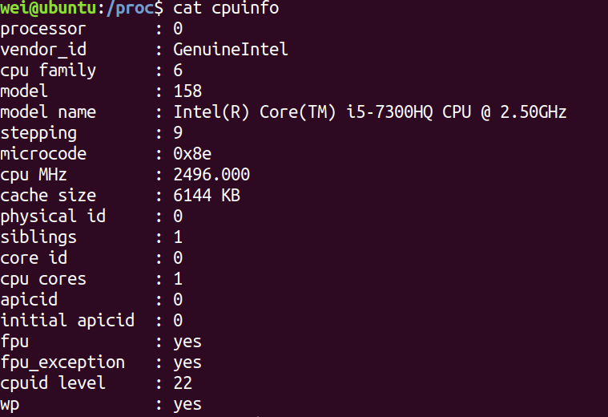

- 调用与修改proc文件用到的函数
调用proc文件系统需要引入头文件 #include<linux/proc_fs.h>

- 创建与删除proc文件
创建普通文件：
struct proc_dir_entry* create_proc_entry(
const char* name, //要创建的文件名
mode_t mode, //要创建的文件属性
struct proc_dir_entry* parent);//文件的父目录，如果为/proc则为NULL

创建挂接读函数的普通文件：
struct proc_dir_entry* create_proc_read_entry(
const char* name, //同上
mode_t mode, //同上
struct proc_dir_entry* parent,//同上
read_proc_t* read_proc, //用户读这个proc文件时候，内核调用的函数
void* data); //传递给read_func的参数

创建符号链接：
struct proc_dir_entry* proc_symlink(
const char* name, //要创建的文件名
struct proc_dir_entry* parent,//这个文件的父目录
const cahr* dest); //符号链接的目标文件

创建目录：
struct proc_dir_entry* proc_mkdir(
const char* name, //要创建的目录名
struct proc_dir_entry* parent);//这个目录的父目录

删除目录或文件：
void remove_proc_entry(
const char* name, //要删除的目录名或文件名
struct proc_dir_entry* parent);//所在的父目录

- 读写proc文件，需要挂接读写回调函数
读函数原型：
int read_func(
char* buffer, //返回信息
char** start,//一般不用
off_t off, //buffer偏移量，表明buffer中已有的数据
int count, //用户需要读取的字节数目
int* peof, //读到文件尾时候把peof指到1
void* data);//当一个读函数被多个文件用于读函数时候，用来传递参数

写函数原型：
int write_func(
struct file* file, //该文件对应的file结构
const char* buffer, //要写的数据所在的位置
unsigned long count,//要写的数据大小
void* data); //与read_func中的data相同

- 实验流程
- 编写example.c文件，该文件在/proc目录下创建proc_example目录，然后在这个目录下创建三个普通文件（foo、bar、jiffies）和一个文件链接（jiffies_too）
- 编写Makefile文件
- 输入make命令编译出内核模块example.ko
- 用root加载上这个内核模块
- 查看/proc，并读/proc/proc_example中的文件

